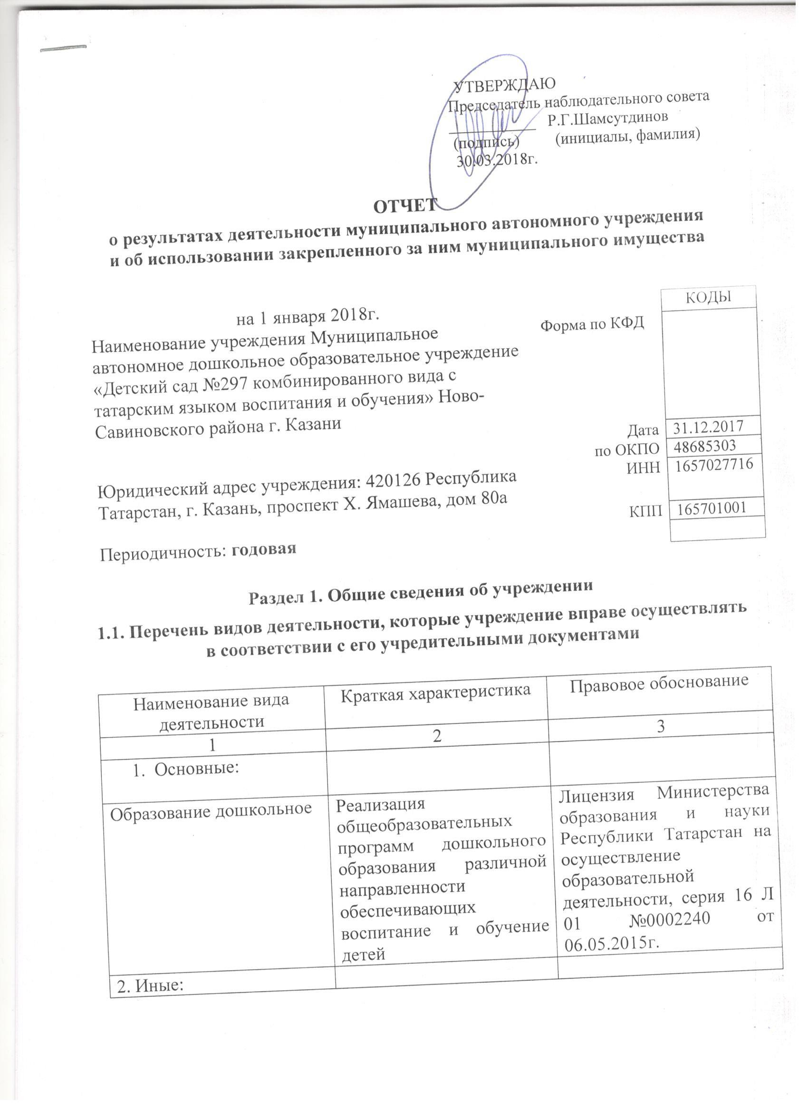
1.Образование дополнительное детей и взрослых  2. Деятельность в области медицины прочая, не включенная в другие группировки | Образование детей дошкольного возраста по дополнительным образовательным программам  Оказание первичной, в том числе доврачебной, врачебной и специализированной, медико-санитарной помощи:  1) оказание первичной доврачебной медико-санитарной помощи в амбулаторных условиях по:  вакцинации (проведению профилактических прививок); неотложной медицинской помощи.  2) при оказании первичной врачебной медико-санитарной помощи в амбулаторных условиях по: вакцинации (проведению профилактических прививок); неотложной медицинской помощи; организации здравоохранения и общественному здоровью; педиатрии. | Лицензия Министерства образования и науки Республики Татарстан на осуществление образовательной деятельности, серия 16 Л 01 №0002240 от 06.05.2015г.  Лицензия Министерства Здравоохранения Республики Татарстан, ЛО-16-01-003730 от 22.10.2014г.

1.2. Перечень услуг (работ), оказываемых потребителям за плату в случаях, предусмотренных нормативными правовыми (правовыми) актами

Наименование услуги (работы) | Потребитель (физическое или юридическое лицо) | Нормативный правовой (правовой) акт
1 | 2 | 3
- «Азбука от А до Я»  - «Английский язык»  - «Весёлые нотки»  - «Весёлый счёт»  - «Занимательная математика»  - «Логоритмика»  - «Раз ступенька, два-ступенька»  - «Развивающие игры»  - «Речецветик»  - «Ритмическая мозаика»  - «Спортивные танцы»  - «Цветные ладошки»  - «Шахматы»  - «Присмотр и уход» | Физическое лицо | Лицензия Министерства образования и науки Республики Татарстан на осуществление образовательной деятельности, серия 16 Л 01 №0002240,от 06.05.2015г.  Прейскурант цен на оказание платных услуг МАДОУ «Детский сад №297 комбинированного вида», утвержден начальником УО ИКМО г.Казани Хадиуллиным И.Г., согласован с комитетом экономического развития Аппарата ИКМО г.Казани в лице председателя комитета А.Д.Валиахметовым, 06.10.2017г.  Прейскурант цен на оказание платных услуг по МАДОУ «Детский сад №297 комбинированного вида», утвержден начальником УО ИКМО г.Казани Хадиуллиным И.Г., согласован председателем Комитета экономического развития ИКМО г.Казани А.Д.Валиахметовым , 17.02.2017г.

1.3. Перечень разрешительных документов, на основании которых учреждение осуществляет деятельность

Наименование документа | Номер и дата выдачи | Срок действия
1 | 2 | 3
Постановление Руководителя Исполнительного комитета муниципального образования города Казани «О создании муниципальных автономных дошкольных учреждений г.Казани в 2009 году» | №6659,10.08.2009г.
Постановление Исполнительного комитета муниципального образования города Казани «Об изменении сети учреждений образования г.Казани» | №2323 от 26.06.2017г.
Устав МАДОУ «Детский сад №297 комбинированного вида с татарским языком воспитания и обучения» Ново-Савиновского района г.Казани | Утвержден в новой редакции приказом Комитета земельных и имущественных отношений Исполнительного комитета г. Казани от 21.08.2017 №1672/КЗИО-ПК, заместитель председателя Комитета А.Ф. Идиятуллин
Свидетельство о внесении записи в ЕГРЮЛ за основным государственным регистрационным номером | От 18.09.2017г.
Лицензия Министерства образования и науки Республики Татарстан на осуществление образовательной деятельности | Лицензия Министерства образования и науки Республики Татарстан на осуществление образовательной деятельности, серия 16 Л 01 №0002240,от 06.05.2015г.
Договор оперативного управления | 1/40 от 21.10.2009г.
Свидетельство о государственной регистрации права на земельный участок | Серия 16-АЕ №068050 от 30.04.2010
Свидетельство о государственной регистрации права на здание детского сада | Серия 16-АЕ №068816 от 19.05.2010г. | бессрочно
Лицензия Министерства Здравоохранения Республики Татарстан на осуществление медицинской деятельности | ЛО-16-01-003730 от 22.10.2014г. | бессрочно

1.4. Сведения о сотрудниках учреждения

N п/п | Наименование показателя | Численность сотрудников |  | Уровень профессионального образования (квалификации) сотрудников* |  | Причины изменения количества штатных единиц
N п/п | Наименование показателя | на начало отчетного периода | на конец отчетного периода | на начало отчетного периода | на конец отчетного периода | Причины изменения количества штатных единиц
1 | 2 | 3 | 4 | 5 | 6 | 7
1. | Штатная численность | 67,70 | 66,47 | X | X | Постановление руководителя ИКМО города Казани от 30.11.16г. №4889 «О проведении оптимизационных мероприятий по учреждениям образования города Казани в 2016-2017гг.», приказ Управления образования г.Казани от 30.11.2016г. №947
2. | Фактическая численность | 54 | 54 | 1-29  2-1  3-7  4-5  5-12 | 1-29  2-1  3-7  4-5  5-12

* Уровень профессионального образования (квалификации) сотрудников: высшее - 1, неполное высшее - 2, среднее профессиональное - 3, начальное профессиональное - 4, среднее (полное) общее - 5, основное общее - 6, не имеют основного общего - 7, ученая степень (кандидат наук - 8, доктор наук - 9).

1.5. Средняя заработная плата сотрудников учреждения

Наименование показателя | Размер средней заработной платы, руб
1 | 2
За 2015 год | 18 308,26 руб.
За 2016 год | 19 169,5 руб.
За отчетный 2017 год | 20 750,31 руб.

1.6. Состав наблюдательного совета

Должность фамилия, имя отчество | Решение о назначении | Срок полномочий
1 | 2 | 3
1.Хадиуллин Ильсур Гараевич, начальник Управления образования ИКМО г. Казани  2.Малышева Ольга Константиновна, председатель СПО отдела образования Управления образования ИКМО г.Казани по Авиастроительному и Ново-Савиновскому районам  3.Саматова Суембика Набиулловна, воспитатель детского сада  4.Шамсутдинов Руслан Габдулхаевич, ООО «Экострой», заместитель генерального директора  5.Галимуллин Булат Ахнафович,Казанские электрические сети, инженер  6.Николаева Наталья Владимировна,Академия АЙТИ филиал РТ, директор | Приказ Управления образования  г.Казани 02.10.2014г.,№740 | 3 года

Раздел 2. Результат деятельности учреждения

2.1. Сведения об исполнении муниципального задания на оказание муниципальных услуг (выполнение работ)

Выполнено в полном объеме (100%)

2.2. Сведения об осуществлении деятельности, связанной с выполнением работ или оказанием услуг, в соответствии с обязательствами перед страховщиком по обязательному социальному страхованию

деятельность не осуществлялась

2.3. Сведения о балансовой (остаточной) стоимости нефинансовых активов, дебиторской и кредиторской задолженности

Наименование показателя | Значение показателя |  |  |  | Примечание
Наименование показателя | на начало отчетного периода | на конец отчетного периода | динамика изменения  (гр. 3 - гр. 2) | % изменения | Примечание
1 | 2 | 3 | 4 | 5 | 6
Балансовая (остаточная) стоимость нефинансовых активов учреждения, руб | 29939742,29 | 29926622,46 | -13119,83 | -0,04
Общая сумма выставленных требований в возмещение ущерба по недостачам и хищениям материальных ценностей, денежных средств, а также от порчи материальных ценностей, руб
Справочно:
Суммы недостач, взысканные с виновных лиц, руб
Суммы недостач, списанные за счет учреждения, руб
Сумма дебиторской задолженности, руб | 58 767,34 | 137 066,23 |  |  | Коммуналь-ные услуги, род.плата
в том числе: нереальная к взысканию дебиторская задолженность, руб
Сумма кредиторской задолженности, руб | 145 838,12 | 164 881,39 |  |  | Коммуналь-ные услуги, питание
в том числе:
просроченная кредиторская задолженность, руб
Итоговая сумма актива баланса, руб | 859059,36 | 1044251,63 | 185192,27

2.4. Изменение цен (тарифов) на платные услуги (работы), оказываемые потребителям в течение отчетного периода

Наименование услуги  (работы) | Квартал
Наименование услуги  (работы) | I | II |  | III |  | IV
Наименование услуги  (работы) | цена (тариф) | цена (тариф) | % изменения  (гр. 3:гр. 2 х 100) | цена (тариф) | % изменения  (гр. 5:гр. 3 х 100) | цена (тариф) | % изменения  (гр. 7:гр. 5 х 100)
1 | 2 | 3 | 4 | 5 | 6 | 7 | 8
1.«Азбука от А до Я»  2.«Английский язык»  3.«Весё-лый счет»  4.«Занима-тельная матема-тика»  5.«Лого-ритмика»  6.«Разви-вающие игры»  7. «Раз сту  пенька, два ступ-ка»  8.«Рече-цветик»  9.Ритм. мозаика  10.«Шахма-ты»  11.«Цвет-ные ладошки»  12.«Веселые нотки»  13. «Спор-тивные танцы»  14. «Присмотр и уход» | 320  400  320  320  320  320  320  320  320  400  350  350  450  300 | 320  400  320  320  320  320  320  320  320  400  350  350  450  300 | 100%  100%  100%  100%  100%  100%  100%  100%  100%  100%  100%  100%  100%  100% | 350  450  350  350  350  350  350  350  350  450  350  350  450  300 | 109%  112,5%  109%  109%  109%  109%  109%  109%  109%  112,5%  100%  100%  100%  100% | 350  450  350  350  350  350  350  350  350  450  350  350  450  300 | 100%  100%  100%  100%  100%  100%  100%  100%  100%  100%  100%  100%  100%  100%

2.5. Сведения о потребителях и доходах, полученных от оказания платных услуг (выполнения работ)

Вид услуги (работы) | Общее количество потребителей, воспользовавшихся услугами (работами) учреждения (в том числе платными для потребителей) |  |  |  |  |  | Средняя стоимость услуг (работ) для потребителей, руб |  |  |  | Суммы доходов, полученных от оказания платных и частично платных услуг  (выполнения работ), руб.
Вид услуги (работы) | бесплатно |  | частично платно |  | полностью платно |  | частично платных |  | полностью платных
Вид услуги (работы) | 2016г. | 2017г. | 2016г. | 2017г. | 2016г. | 2017г. | 2016г. | 2017г. | 2016г. | 2017г. | 2016г. | 2017г.
1 | 2 | 3 | 4 | 5 | 6 | 7 | 8 | 9 | 10 | 11 | 12 | 13
1.родительская плата | 3 | 2 | 269 | 278 |  | 256 | 2639 | 2704 |  |  | 8175508,29 | 8835868,58
2.платные доп.услуги | 3 | 2 | 201 | 209 | 198 | 207 |  |  | 331 | 373 | 532006,85 | 714146,54

2.6. Сведения о жалобах потребителей

Наименование потребителя | Суть жалобы | Принятые меры
1 | 2 | 3
 | -

2.7. Сведения о показателях плана финансово-хозяйственной деятельности

Единица измерения: руб.

Наименование показателя | По плану | Фактически  (кассовое исполнение) | Процент исполнения,  % | Примечание
1 | 2 | 3 | 4 | 5
Остаток средств на начало года | X | 118 007,82 | X
Поступления, всего | 26 913 371,08 | 26 385 492,34 | 98 %
в том числе:  субсидии гос задания  из них род.плата  иные цели  доп.обр.услуги | 25 654 276,69  9 021 435,60  410 956,06  848 138,33 | 25 268 252,31  8 835 868, 58  403 093,49  714 146,54
Выплаты, всего | 26 913 371,08 | 26 242 863,19 | 97,5 %
в том числе:  субсидии гос задания  из них род.плата  иные цели  доп.обр.услуги | 25 654 276,69  9 021 435,60  410 956,06  848 138,33 | 25 275 891,16  8 777 503,58  402439,92  564 539,11
Остаток средств на конец года | X | 260 636,97 | X
Справочно:
Объем публичных обязательств, всего
в том числе:

2.8. Объем финансового обеспечения

Объем финансового обеспечения, задания учредителя |  |  | Объем финансового обеспечения в рамках программ, утвержденных в установленном порядке |  |  | Объем финансирования обеспечения деятельности, связанной с выполнением работ и оказанием услуг в соответствии с обязательствами перед страховщиком по обязательному социальному страхованию
2015 г. | 2016 г. | 2017 г. | 2015 г. | 2016 г. | 2017 г. | 2015 г. | 2016 г. | 2017 г.
1 | 2 | 3 | 4 | 5 | 6 | 7 | 8 | 9
22391141,26 | 22212722,07 | 25508438,57 | 604383,13 | 22257,00 | 410956,06 | - | - | -

2.9. Сведения о прибыли учреждения

Сумма прибыли до налогообложения |  |  | Сумма налога на прибыль |  |  | Сумма прибыли после налогообложения
20__ г. | 20__ г. | 20__ г. | 20__ г. | 20__ г. | 20__ г. | 20__ г. | 20__ г. | 20__ г.
1 | 2 | 3 | 4 | 5 | 6 | 7 | 8 | 9
нет | Нет | нет | нет | нет | нет | нет | нет | нет

Раздел 3. Сведения об использовании имущества, закрепленного за учреждением

Наименование показателя | На начало отчетного периода | На конец отчетного периода
1 | 2 | 3
Общая балансовая (остаточная) стоимость недвижимого имущества, находящегося у учреждения на праве оперативного управления, руб | 27954048,88 | 27954048,88
Общая балансовая (остаточная) стоимость недвижимого имущества, находящегося у учреждения на праве оперативного управления, и переданного в аренду, руб
Общая балансовая (остаточная) стоимость недвижимого имущества, находящегося у учреждения на праве оперативного управления, и переданного в безвозмездное пользование, руб

